UNIVERSIDAD DE LAS FUERZAS ARMADAS

ESPE

Integrantes: Kevin Vargas, Luca De Veintemilla

Fecha de creación: 8-6-2022

CDOCS

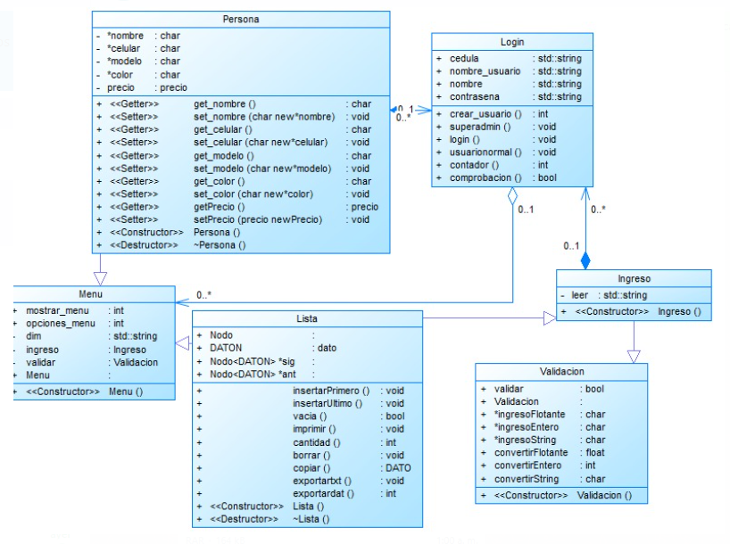

**Login.cpp**

/***********************************************************************

* Module: Login.cpp

* Author: USUARIO

* Modified: miércoles, 8 de junio de 2022 22:46:48

* Purpose: Implementation of the class Login

***********************************************************************/

#include "Login.h"

////////////////////////////////////////////////////////////////////////

// Name: Login::crearUsuario()

// Purpose: Implementation of Login::crearUsuario()

// Return: int

////////////////////////////////////////////////////////////////////////

int Login::crearUsuario(void)

{

// TODO : implement

}

////////////////////////////////////////////////////////////////////////

// Name: Login::superadmin()

// Purpose: Implementation of Login::superadmin()

// Return: void

////////////////////////////////////////////////////////////////////////

void Login::superadmin(void)

{

// TODO : implement

}

////////////////////////////////////////////////////////////////////////

// Name: Login::login()

// Purpose: Implementation of Login::login()

// Return: void

////////////////////////////////////////////////////////////////////////

void Login::login(void)

{

// TODO : implement

}

////////////////////////////////////////////////////////////////////////

// Name: Login::usuarionormal()

// Purpose: Implementation of Login::usuarionormal()

// Return: void

////////////////////////////////////////////////////////////////////////

void Login::usuarionormal(void)

{

// TODO : implement

}

**Login.h**

/***********************************************************************

* Module: Login.h

* Author: USUARIO

* Modified: miércoles, 8 de junio de 2022 22:46:48

* Purpose: Declaration of the class Login

***********************************************************************/

#if !defined(__Lista_Simple_Login_h)

#define __Lista_Simple_Login_h

class Login

{

public:

int crearUsuario(void);

void superadmin(void);

void login(void);

void usuarionormal(void);

std::string apellido;

std::string nombreUsuario;

std::string nombre;

std::string contrasena;

protected:

private:

};

#endif

**Ingreso.cpp**

/***********************************************************************

* Module: Ingreso.cpp

* Author: USUARIO

* Modified: miércoles, 8 de junio de 2022 22:51:28

* Purpose: Implementation of the class Ingreso

***********************************************************************/

#include "Ingreso.h"

////////////////////////////////////////////////////////////////////////

// Name: Ingreso::Ingreso()

// Purpose: Implementation of Ingreso::Ingreso()

// Return:

////////////////////////////////////////////////////////////////////////

Ingreso::Ingreso()

{

}

**Ingreso.h**

/***********************************************************************

* Module: Ingreso.h

* Author: USUARIO

* Modified: miércoles, 8 de junio de 2022 22:51:28

* Purpose: Declaration of the class Ingreso

***********************************************************************/

#if !defined(__Lista_Simple_Ingreso_h)

#define __Lista_Simple_Ingreso_h

class Ingreso

{

public:

Ingreso();

protected:

private:

std::string leer;

};

#endif

**Lista.cpp**

/***********************************************************************

* Module: Lista.cpp

* Author: USUARIO

* Modified: miércoles, 8 de junio de 2022 22:51:12

* Purpose: Implementation of the class Lista

***********************************************************************/

#include "Lista.h"

////////////////////////////////////////////////////////////////////////

// Name: Lista::insertarPrimero()

// Purpose: Implementation of Lista::insertarPrimero()

// Return: void

////////////////////////////////////////////////////////////////////////

void Lista::insertarPrimero(void)

{

// TODO : implement

}

////////////////////////////////////////////////////////////////////////

// Name: Lista::insertarUltimo()

// Purpose: Implementation of Lista::insertarUltimo()

// Return: void

////////////////////////////////////////////////////////////////////////

void Lista::insertarUltimo(void)

{

// TODO : implement

}

////////////////////////////////////////////////////////////////////////

// Name: Lista::vacia()

// Purpose: Implementation of Lista::vacia()

// Return: bool

////////////////////////////////////////////////////////////////////////

bool Lista::vacia(void)

{

// TODO : implement

}

////////////////////////////////////////////////////////////////////////

// Name: Lista::imprimir()

// Purpose: Implementation of Lista::imprimir()

// Return: void

////////////////////////////////////////////////////////////////////////

void Lista::imprimir(void)

{

// TODO : implement

}

////////////////////////////////////////////////////////////////////////

// Name: Lista::cantidad()

// Purpose: Implementation of Lista::cantidad()

// Return: int

////////////////////////////////////////////////////////////////////////

int Lista::cantidad(void)

{

// TODO : implement

}

////////////////////////////////////////////////////////////////////////

// Name: Lista::borrar()

// Purpose: Implementation of Lista::borrar()

// Return: void

////////////////////////////////////////////////////////////////////////

void Lista::borrar(void)

{

// TODO : implement

}

////////////////////////////////////////////////////////////////////////

// Name: Lista::copiar()

// Purpose: Implementation of Lista::copiar()

// Return: DATO

////////////////////////////////////////////////////////////////////////

DATO Lista::copiar(void)

{

// TODO : implement

}

////////////////////////////////////////////////////////////////////////

// Name: Lista::exportartxt()

// Purpose: Implementation of Lista::exportartxt()

// Return: void

////////////////////////////////////////////////////////////////////////

void Lista::exportartxt(void)

{

// TODO : implement

}

////////////////////////////////////////////////////////////////////////

// Name: Lista::exportardat()

// Purpose: Implementation of Lista::exportardat()

// Return: int

////////////////////////////////////////////////////////////////////////

int Lista::exportardat(void)

{

// TODO : implement

}

////////////////////////////////////////////////////////////////////////

// Name: Lista::Lista()

// Purpose: Implementation of Lista::Lista()

// Return:

////////////////////////////////////////////////////////////////////////

Lista::Lista()

{

}

////////////////////////////////////////////////////////////////////////

// Name: Lista::~Lista()

// Purpose: Implementation of Lista::~Lista()

// Return:

////////////////////////////////////////////////////////////////////////

Lista::~Lista()

{

// TODO : implement

}

**Lista.h**

/***********************************************************************

* Module: Lista.h

* Author: USUARIO

* Modified: miércoles, 8 de junio de 2022 22:51:12

* Purpose: Declaration of the class Lista

***********************************************************************/

#if !defined(__Lista_Simple_Lista_h)

#define __Lista_Simple_Lista_h

#include <Nodo.h>

class Lista

{

public:

void insertarPrimero(void);

void insertarUltimo(void);

bool vacia(void);

void imprimir(void);

int cantidad(void);

void borrar(void);

DATO copiar(void);

void exportartxt(void);

int exportardat(void);

Lista();

~Lista();

Nodo nodo;

dato daton;

Template<> nodo<DATON>_sig;

Template<> nodo<DATON>_ant;

protected:

private:

};

#endif

**Persona.cpp**

/***********************************************************************

* Module: Persona.cpp

* Author: USUARIO

* Modified: miércoles, 8 de junio de 2022 22:40:51

* Purpose: Implementation of the class Persona

***********************************************************************/

#include "Persona.h"

////////////////////////////////////////////////////////////////////////

// Name: Persona::get_nombre()

// Purpose: Implementation of Persona::get_nombre()

// Return: char

////////////////////////////////////////////////////////////////////////

char Persona::get_nombre(void)

{

return _nombre;

}

////////////////////////////////////////////////////////////////////////

// Name: Persona::set_nombre(char new_nombre)

// Purpose: Implementation of Persona::set_nombre()

// Parameters:

// - new_nombre

// Return: void

////////////////////////////////////////////////////////////////////////

void Persona::set_nombre(char new_nombre)

{

_nombre = new_nombre;

}

////////////////////////////////////////////////////////////////////////

// Name: Persona::get_celular()

// Purpose: Implementation of Persona::get_celular()

// Return: char

////////////////////////////////////////////////////////////////////////

char Persona::get_celular(void)

{

return _celular;

}

////////////////////////////////////////////////////////////////////////

// Name: Persona::set_celular(char new_celular)

// Purpose: Implementation of Persona::set_celular()

// Parameters:

// - new_celular

// Return: void

////////////////////////////////////////////////////////////////////////

void Persona::set_celular(char new_celular)

{

_celular = new_celular;

}

////////////////////////////////////////////////////////////////////////

// Name: Persona::get_modelo()

// Purpose: Implementation of Persona::get_modelo()

// Return: char

////////////////////////////////////////////////////////////////////////

char Persona::get_modelo(void)

{

return _modelo;

}

////////////////////////////////////////////////////////////////////////

// Name: Persona::set_modelo(char new_modelo)

// Purpose: Implementation of Persona::set_modelo()

// Parameters:

// - new_modelo

// Return: void

////////////////////////////////////////////////////////////////////////

void Persona::set_modelo(char new_modelo)

{

_modelo = new_modelo;

}

////////////////////////////////////////////////////////////////////////

// Name: Persona::get_color()

// Purpose: Implementation of Persona::get_color()

// Return: char

////////////////////////////////////////////////////////////////////////

char Persona::get_color(void)

{

return _color;

}

////////////////////////////////////////////////////////////////////////

// Name: Persona::set_color(char new_color)

// Purpose: Implementation of Persona::set_color()

// Parameters:

// - new_color

// Return: void

////////////////////////////////////////////////////////////////////////

void Persona::set_color(char new_color)

{

_color = new_color;

}

////////////////////////////////////////////////////////////////////////

// Name: Persona::getPrecio()

// Purpose: Implementation of Persona::getPrecio()

// Return: precio

////////////////////////////////////////////////////////////////////////

precio Persona::getPrecio(void)

{

return precio;

}

////////////////////////////////////////////////////////////////////////

// Name: Persona::setPrecio(precio newPrecio)

// Purpose: Implementation of Persona::setPrecio()

// Parameters:

// - newPrecio

// Return: void

////////////////////////////////////////////////////////////////////////

void Persona::setPrecio(precio newPrecio)

{

precio = newPrecio;

}

////////////////////////////////////////////////////////////////////////

// Name: Persona::Persona()

// Purpose: Implementation of Persona::Persona()

// Return:

////////////////////////////////////////////////////////////////////////

Persona::Persona()

{

}

////////////////////////////////////////////////////////////////////////

// Name: Persona::~Persona()

// Purpose: Implementation of Persona::~Persona()

// Return:

////////////////////////////////////////////////////////////////////////

Persona::~Persona()

{

// TODO : implement

}

**Persona.h**

/***********************************************************************

* Module: Persona.h

* Author: USUARIO

* Modified: miércoles, 8 de junio de 2022 22:40:51

* Purpose: Declaration of the class Persona

***********************************************************************/

#if !defined(__Lista_Simple_Persona_h)

#define __Lista_Simple_Persona_h

class Persona

{

public:

char get_nombre(void);

void set_nombre(char new_nombre);

char get_celular(void);

void set_celular(char new_celular);

char get_modelo(void);

void set_modelo(char new_modelo);

char get_color(void);

void set_color(char new_color);

precio getPrecio(void);

void setPrecio(precio newPrecio);

Persona();

~Persona();

protected:

private:

char _nombre;

char _celular;

char _modelo;

char _color;

precio precio;

};

#endif

**Validacion.cpp**

/***********************************************************************

* Module: Validacion.cpp

* Author: USUARIO

* Modified: miércoles, 8 de junio de 2022 22:54:10

* Purpose: Implementation of the class Validacion

***********************************************************************/

#include "Validacion.h"

////////////////////////////////////////////////////////////////////////

// Name: Validacion::Validacion()

// Purpose: Implementation of Validacion::Validacion()

// Return:

////////////////////////////////////////////////////////////////////////

Validacion::Validacion()

{

}

**Validacion.h**

/***********************************************************************

* Module: Validacion.h

* Author: USUARIO

* Modified: miércoles, 8 de junio de 2022 22:54:10

* Purpose: Declaration of the class Validacion

***********************************************************************/

#if !defined(__Lista_Simple_Validacion_h)

#define __Lista_Simple_Validacion_h

class Validacion

{

public:

Validacion();

bool validar;

void* Validacion;

char _ingresoFlotante;

char _ingresoEntero;

char _ingresoString;

float convertirFlotante;

int convertirEntero;

char convertirString;

protected:

private:

};

#endif

**Menu.cpp**

/*************************

* Module: Menu.cpp

* Author: USUARIO

* Modified: miércoles, 8 de junio de 2022 22:58:41

* Purpose: Implementation of the class Menu

*************************/

#include "Menu.h"

////////////////////////////////////////////////////////////////////////

// Name: Menu::Menu()

// Purpose: Implementation of Menu::Menu()

// Return:

////////////////////////////////////////////////////////////////////////

Menu::Menu()

{

}

**Main.h**

/*************************

* Module: Menu.h

* Author: GAMER

* Modified: miércoles, 8 de junio de 2022 22:58:41

* Purpose: Declaration of the class Menu

*************************/

#if !defined(__ObjectOrientedModel_2_Menu_h)

#define __ObjectOrientedModel_2_Menu_h

#include <Ingreso.h>

class Menu

{

public:

Menu();

int mostrarMenu;

int opcionesMenu;

void* menu;

protected:

private:

std::string dim;

Ingreso ingreso;

Validacion validar;

};

#endif

**TOOLS.CPP**

/***********************************************************************

* Module: Tools.cpp

* Author: GAMER

* Modified: miércoles, 8 de junio de 2022 23:13:37

* Purpose: Implementation of the class Tools

***********************************************************************/

#include "Tools.h"

////////////////////////////////////////////////////////////////////////

// Name: Tools::gotoxy()

// Purpose: Implementation of Tools::gotoxy()

// Return: int

////////////////////////////////////////////////////////////////////////

int Tools::gotoxy(void)

{

// TODO : implement

}

////////////////////////////////////////////////////////////////////////

// Name: Tools::place()

// Purpose: Implementation of Tools::place()

// Return: void

////////////////////////////////////////////////////////////////////////

void Tools::place(void)

{

// TODO : implement

}

**Tools.h**

/***********************************************************************

* Module: Tools.h

* Author: Usuario

* Modified: miércoles, 8 de junio de 2022 23:13:37

* Purpose: Declaration of the class Tools

***********************************************************************/

#if !defined(__ObjectOrientedModel_2_Tools_h)

#define __ObjectOrientedModel_2_Tools_h

class Tools

{

public:

int gotoxy(void);

void place(void);

protected:

private:

};

#endif